**Протокол настройки оборудования на установочное давление № __________**

|  |  |  |  |
| --- | --- | --- | --- |
| Дата: | 28.03.24 | Филиал: | ПЛПУ |

Таблица 1 – Параметры оборудования

|  |  |
| --- | --- |
| **Наименование параметра** | **Значение параметра** |
| 1 Наименование оборудования | Задвижка |
| 2 Тип | Аварийный |
| 3 Завод изготовитель | РУСТ |
| 4 Заводской номер | 7777 |
| 5 Технологический номер | 8800 |
| 6 Год выпуска | 2009 |
| 7 № пружины | 2 |
| 8 Средний диаметр уплотнения в затворе, мм | 32.0 |
| 9 Давление рабочее Рраб, МПа | 1.5 |
| 10 Давление установочное Руст, МПа | 1 |
| 11 Давление среды под клапаном, МПа | 0.9 |
| 12 Место установки | ГРС Шемяк |

**График настройки клапана:**

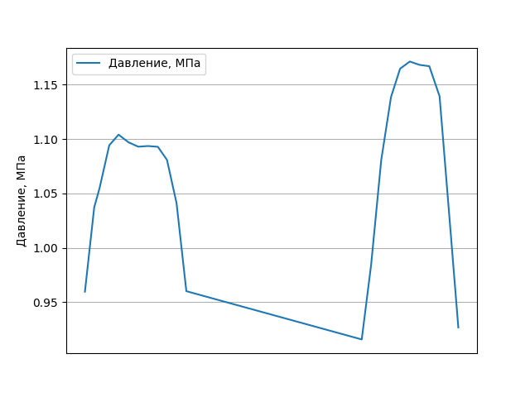

Рисунок 1 – График настройки клапана

Выполнена настройка предохранительного клапанов на следующие параметры:

*Р*уст = 1,15 ∙ *Р*раб (кгс/см2), при рабочем давлении от 3 до 60 кгс/см2

*Р*уст = 1,1 ∙ *Р*раб (кгс/см2), при рабочем давлении свыше 60 кгс/см2

где *Р*раб – давление рабочее;

*Р*уст – установочное давление срабатывания клапана (давление начала открытия клапана).

Фактическое давление срабатывания, *Р*уст : 0.88 МПа

**Испытательное оборудование**

Мобильный стенд для проведения испытаний предохранительных клапанов (СППК) СТИ-10 DN 25…200 мм, PN до 42,0 МПа. Паспорт СТ4271-8230.00.00.000-01 ПС зав. №1458 (Изготовитель ЗАО предприятие «Специальные технологии»).

**Работы проводились в соответствии с требованиями:**

СТО Газпром 2-2.3-385-2009 «Порядок проведения технического обслуживания и ремонта трубопроводной арматуры».

СТО Газпром трансгаз Уфа 3.3-1-0616-2021 «Порядок централизованной организации и проведения регламентных работ при эксплуатации трубопроводной арматуры на объектах ООО «Газпром трансгаз Уфа».

Инструкция по эксплуатации, ревизии и ремонту предохранительных клапанов.

**Заключение:**

Предохранительный клапан соответствуют требованиям эксплуатационной и технической документации и отрегулирован на установочное давление

*Р*уст = = 0.88 МПа,

где *F* – усилие (кгс),

*Р*ср *–* давление среды под клапаном*.*

|  |  |  |
| --- | --- | --- |
| Настройку выполнил:  Инженер |  | Е.Ю. Смольников |